В Краснодарском крае бесплатную юридическую помощь можно получить через государственный электронный сервис Минюста России Портал правовой помощи «Вправе.рф».

☝️Порталом сможет воспользоваться любой гражданин для получения бесплатной юридической помощи и актуальной правовой информации.

➡️ Для этого необходимо выполнить следующее:

1. Авторизоваться в личном кабинете портала через Госуслуги (gosuslugi.ru).

2. Выбрать раздел «Обращение за юридической помощью» и нажать кнопку «Подать обращение».

3. Далее заполнить персональную информацию, исходя из вашей ситуации.

✔️Шаг 1 – выбрать при наличии льготную категорию, имеющую право на получение бесплатной юридической помощи.

✔️Шаг 2 – Укажите содержание обращения, вид юридической помощи, желательный формат взаимодействия с вами и запишитесь на прием.

📲Сканируйте QR-код и он переадресует Вас на портал «Вправе.РФ»

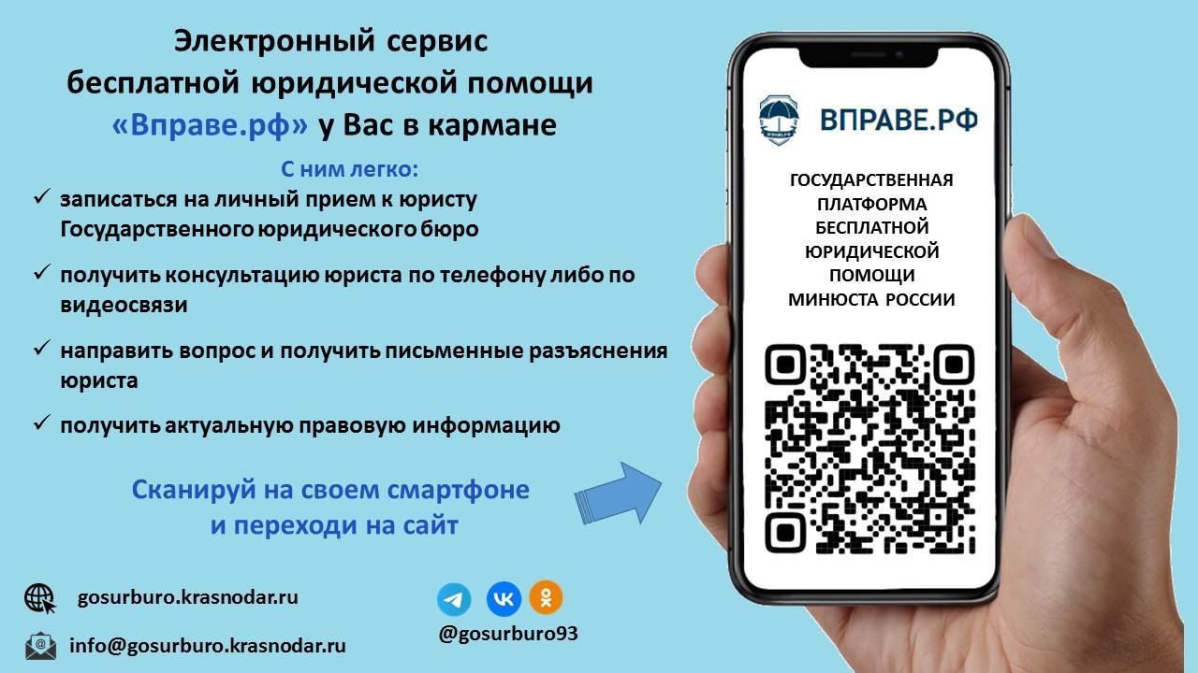

Ведущий специалист отдела

трудовых отношений, охраны труда и

взаимодействия с работодателями Е.И. Кузнецова